http://www.attilon.fr/wp-content/themes/glanum/images/AB.png

**VINIFICATION**

Récolte de nuit  
Pressurage direct à froid  
Elevage en cuve inox

**SERVICE**

8-9 °C

**TERROIR**

Sablo-argilo-calcaire

**CÉPAGES**

Sauvignon : 100 %

**SPÉCIFICATIONS**

Degré d’alcool : 12.5 % vol

Vin blanc Sec (sucres < 1 g/L)

**LE DOMAINE**

Sur les rives méridionales du Rhône, le vignoble est dispersé au milieu de bois de chênes remarquables.   
La légende a vu saint Louis s’y reposer avant d’embarquer sur la Méditerranée.   
Renaud et Odile de Roux – et à leur suite leur fils Brice – reprennent le domaine en 1968.

**LA GAMME**

La gamme Allusion propose des vins de cépage.

La vinification en cuve Inox couplée aux caractéristiques du sauvignon donne un vin blanc avec une belle fraîcheur, des notes variétales et une belle minéralité.

**LE MILLESIME**

Malgré un été assez chaud, les vendanges avancées permettent de jolies acidités, avec une vivacité fruitée sur les agrumes.

**DÉGUSTATION**

Robe pâle, brillante, aux reflets verts.

Le nez est expressif, sur des notes de feuille de tomate, de buis et de menthe.  
La bouche est fraîche, tonique et désaltérante, sur un registre d’agrumes et leurs zestes.  
Finale poivrée.

**ACCORDS METS-VINS**

Blanc minéral et parfumé qui accompagnera à merveille un ceviche de daurade ou des fromages de chèvre frais.

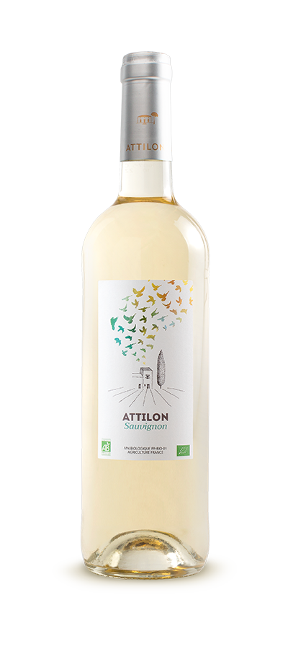

**ALLUSION - Sauvignon**

IGP Méditerranée, Blanc 2021